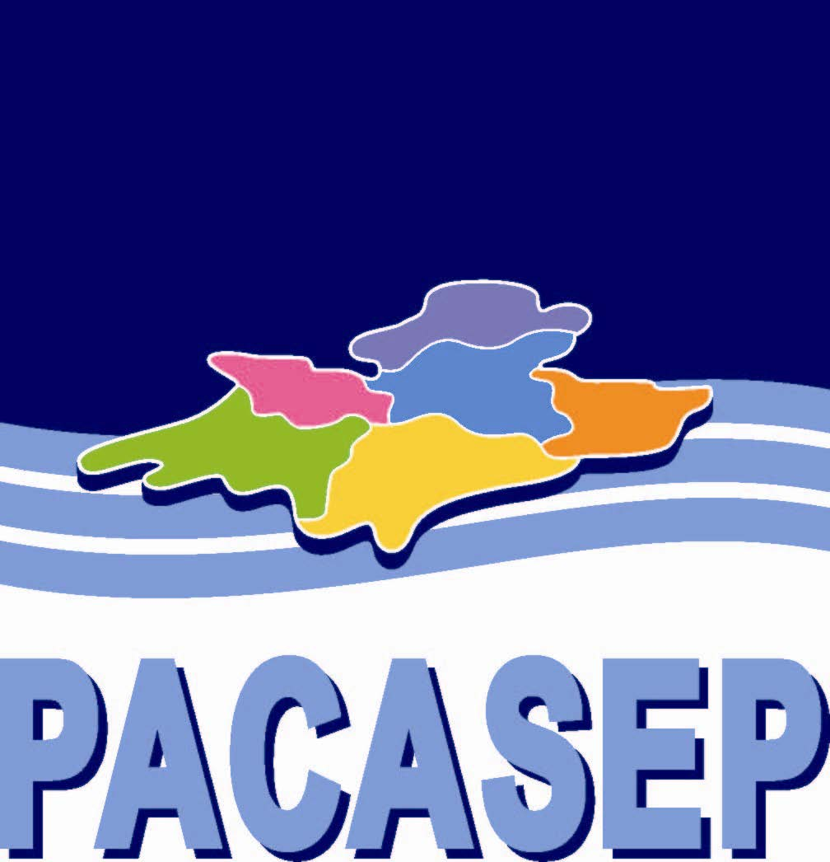
Activités artistiques et sportives, loisirs, sorties, voyages

Vous trouverez ci-dessous une liste de structures et associations proposant des activités adaptées.

AJC Marseille (13007) Association spécialiste de l’inclusion handi-valide

Activités sportives et culturelles sur tout Marseille (judo, taïso, self défense, jujitsu, so-fit cardio training, marche nordique, hockey, danse, échecs, ludic’land etc).
http://ajcmarseillesport.org/ Renseignements : 07 813 089 13

Art Thérapie Marseille

Cécile CHRISTIDES Marseille (13016) Renseignements : 06 151 251 76

Sophie GEIDER Marseille (13007) Renseignements : sophiegeider13@gmail.com

Fanny BALZAMO Marseille Renseignements : 06 07 73 48 61

Aviron santé Marseille

Isabelle TRANCHANT Renseignements : 09 80 72 89 10 ou 07 81 32 30 49

Comme les autres, rebondir et changer de regard
Association qui propose des séjours-aventure sportifs entre valides et personnes en situation de handicap.
https://www.commelesautres-asso.org/
Renseignements : 06 21 16 72 40 ou contact@commelesautres-asso.org

Comme sur des roulettes, Ensemble rendons l’art et le sport accessibles à tous
Association qui organise des évènements (loisirs, sorties, voyages), promeut le développement d’activités culturelles, intellectuelles et artistiques, reçoit des dons de fauteuils roulants, les restaure et les entretien pour les prêter aux personnes en difficultés financières, promeut l’égalité des personnes.
Bien que le siège social soit dans le Var ses actions ne sont pas limitées à ce département.
https://www.asso-csdr.com/
Renseignements : 06 01 07 58 02 ou contact@asso-csdr.com

Comité 13 Badminton, représente la Fédération Française de Badminton sur le département des Bouches-du-Rhône. Propose des cours de badminton adaptés avec un accompagnement en club.
15 place de la joliette
13002 Marseille

Equit’es’bien, équithérapie et équitation adaptée. Provence, pays d’Avignon, Beaucaire.
Renseignements : 06 14 86 05 99
equitesbien@gmail.com
http://equitherapieprovence.jimdo.com

Handyflying Cannes Mandelieu (06400)

Pilotage d’avion avec instructeur spécialisé Renseignements : 04 93 38 16 31 ou ggoury@aol.com

La Clé Rose Rognac (13240)

Sport, esthétique, cuisine, jardinage, danse, informatique, rencontre et échanges etc…
Renseignements : 06 63 82 60 99

Les Arteliers Marseille (13005)

Arts plastique, Ecriture, Théâtre Renseignements : 09 84 32 71 40 ou lesarteliers@gmail.com

Musique Marseille (13001)

Association A PETITS SONS Renseignements : 04 91 79 16 33 ou apetitson@wanadoo.fr

Piscine Marseille (13002-13009)

Club HANDISPORT VALMANTAIS Tarif spécial pour les patients Sep.
Renseignements : b.zeroual@yahoo.fr

Qi Gong (Nice)

Delphine TROJANI Renseignements : 06 23 12 26 91

Smuc’Adapte Marseille

Escalade, Gym dos, Gym rythmique, Activités de Combat, Marche nordique, Sports collectifs, Taï Chi Chuan et Chi Qong, Gym douce
Isabelle PETIT Renseignements : 07 78 41 94 75 ou isabelle.petit@smuc.fr

Nouvelle R Marseille

Activités douces : pilates, stretching.
Activités modérées : renforcement musculaire, aquagym
Activités intenses : cross training, Hiit, circuit training cardio
80, rue d’Italie 13006 Marseille
06 47 54 78 10

Sophrologie

Régine MORINEAU Marseille (13004) Renseignements : 06 98 22 18 68

Michelle RENON Marseille (13006) Renseignements : 06 99 38 90 21

Taï Chi Chuan Marseille

Corinne LOW Renseignements : 06 71 39 48 10 ou phocee.a.m@neuf.fr

Thérapie corporelle, conscience du corps Marseille (13006)

Nathalie BLOT Renseignements : 06 10 70 39 93

Yoga du rire

Betty KECHISSOGLOU Gardanne (13120) Renseignements : contact@bettyk.fr

Alexandra NEE Antibes (06600) Renseignements : alex.nee@laposte.net

Zumba Gold Marseille (13010)

Association FIT’Z FORM
Tarif spécial pour les patients du réseau Pacasep
Frédéric CALLES Renseignements : 06 11 33 77 98 ou contact.fitzform@gmail.com

Yoga

Dominique LALIERE Marseille 06 30 75 27 94

